Sumreglen for partielt afledede.

Den partielt afledede for en funktion af to variable defineres således:

|  |
| --- |
| **Definition 1:**  En funktion $f(x,y)$ af to variable er partielt differentiabel mht. til $x$ i punktet $(x_{0},y_{0})$ hvis sekanthældningerne i x-retningen $$a_{sek}=\frac{f\left(x_{0}+∆x,y_{0}\right)-f\left(x_{0},y_{0}\right)}{∆x}$$ går mod ét tal når $∆x$ nærmer sig $0$.  Tallet som sekanthældningerne i givet fald nærmer sig, er tangenthældningen i x-retningen $f_{x}^{'}(x_{0},y_{0})$ i punktet $(x_{0},y_{0})$. |

Det svarer til at man finder tangenthældningen til grafen for snitfunktionen $f\left(x,y_{0}\right)$ i punktet $\left(x_{0},f\left(x_{0},y_{0}\right)\right)$:

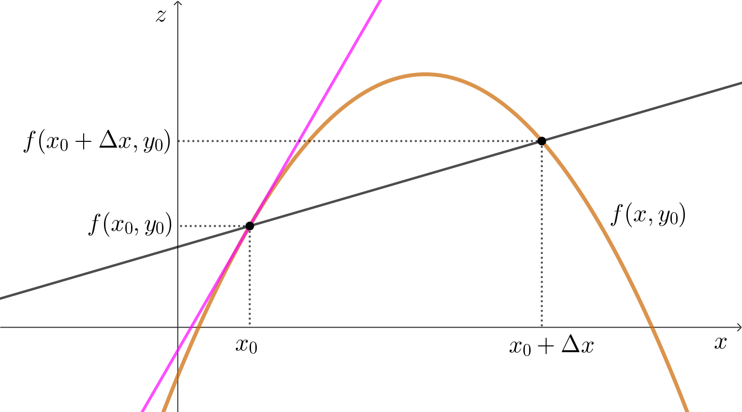

Man kan helt tilsvarende definerer den partielt afledede mht. til $y$:

|  |
| --- |
| **Definition 2:**  Funktionen $f(x,y)$ er partielt differentiabel mht. til $y$ i punktet $(x_{0},y_{0})$ hvis sekanthældningerne i y-retningen $$a_{sek}=\frac{f\left(x_{0},y_{0}+∆y\right)-f\left(x_{0},y_{0}\right)}{∆y}$$ går mod ét tal når $∆y$ nærmer sig $0$.  Tallet som sekanthældningerne i givet fald nærmer sig, er tangenthældningen i y-retningen $f_{y}^{'}(x_{0},y_{0})$ i punktet . |

|  |
| --- |
| **Sætning: (Sumregel for partielt afledede)**  Hvis $f(x,y)$ og $g(x,y)$ er funktioner af to variable som er partielt differentiable mht. $x$ i $(x_{0},y_{0})$ og hvis $$h\left(x,y\right)=f\left(x,y\right)+g(x,y)$$ så er $h(x,y)$ er partielt differentiabel mht. $x$ i $(x_{0},y_{0})$ og $$h_{x}^{'}\left(x_{0},y_{0}\right)=f_{x}^{'}\left(x_{0},y_{0}\right)+g_{x}^{'}(x_{0},y_{0})$$ |

**NB:** En tilsvarende sætning gælder for de partielt afledede mht. $y$

**Bevis:**

For at vise at $h$ er partielt differentiabel mht. $x$ og for at finde tallet $h_{x}^{'}(x_{0},y_{0})$ skal vi ifølge definition 1 opskrive sekanthældningen $$a_{sek}=\frac{h\left(x_{0}+∆x,y_{0}\right)-h\left(x_{0},y_{0}\right)}{∆x}$$

og undersøge hvad den nærmer sig når $Δx→0$. Ligesom for funktioner af 1 variabel deler vi dette op i 3 trin:

**Trin 1 (Opskriv sekanthældningen for $h$):**

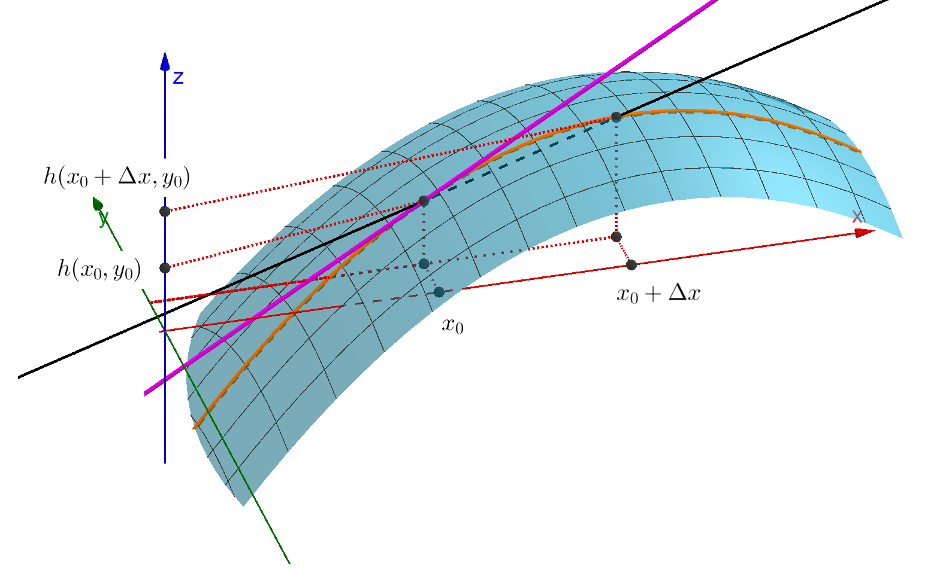

*Note: Denne tegning svarer til den på s. 1, bortset fra at snitfunktion her er tegnet ind på grafen for funktionen.*

Først opskrives udtryk for de to $z$-værdier $h(x_{0},y_{0})$ og $h(x_{0}+∆x,y_{0})$:

$$z_{1}=h\left(x_{0},y_{0}\right)=f\left(x_{0},y_{0}\right)+g(x_{0},y_{0})$$

$$z_{2}=h\left(x_{0}+∆x,y_{0}\right)=f\left(x_{0}+∆x,y_{0}\right)+g(x_{0}+∆x,y_{0})$$

Sekanthældningen for $h$ bliver dermed

$$a_{sek, h}=\frac{h\left(x_{0}+∆x,y_{0}\right)-h\left(x_{0},y_{0}\right)}{Δx}$$

$$=\frac{\left(f\left(x_{0}+Δx,y_{0}\right)+g(x_{0}+∆x,y_{0}\right))-(f\left(x_{0},y_{0}\right)+g(x_{0},y_{0}))}{Δx}$$

**Trin 2:**

Det fundne udtryk for sekanthældningerne omskrives:

|  |  |
| --- | --- |
| $a_{sek,h}=\frac{\left(f\left(x_{0}+Δx,y_{0}\right)+g(x_{0}+∆x,y_{0}\right))-(f\left(x_{0},y_{0}\right)+g(x_{0},y_{0}))}{Δx}$ $=\frac{f\left(x_{0}+Δx,y_{0}\right)+g\left(x_{0}+∆x,y_{0}\right)-f\left(x_{0},y_{0}\right)-g(x_{0},y_{0})}{∆x}$ $=\frac{f\left(x_{0}+∆x,y_{0}\right)-f\left(x_{0},y_{0}\right)+g\left(x_{0}+∆x,y_{0}\right)-g(x_{0},y_{0})}{∆x}$ $=\frac{f\left(x_{0}+∆x,y_{0}\right)-f\left(x_{0},y_{0}\right)}{∆x}+\frac{g\left(x_{0}+∆x,y_{0}\right)-g(x_{0},y_{0})}{∆x}$ | Parenteserne hæves og tælleren reduceres.  Leddene i tælleren skrives i en anden rækkefølge.  Ved at bruge brøkregnereglen $\frac{a}{c}+\frac{b}{c}=\frac{a+b}{c}$ baglæns (dvs. læst fra højre mod venstre) splittes brøken op i to. |

**Trin 3 (Tangenthældning for h i x-retningen):**

I trin 2 har vi fundet at

$a_{sek,h}=\frac{f\left(x_{0}+∆x,y_{0}\right)-f\left(x_{0},y_{0}\right)}{∆x}+\frac{g\left(x_{0}+∆x,y_{0}\right)-g(x_{0},y_{0})}{∆x}$

Brøken $\frac{f\left(x_{0}+∆x,y_{0}\right)-f(x_{0},y_{0})}{∆x}$ er sekanthældningen for $f$ i x-retningen og brøken $\frac{g\left(x_{0}+∆x,y_{0}\right)-g(x_{0},y_{0})}{∆x}$ er sekanthældningen for $g$ i x-retningen.

Da f er partielt differentiabel i x-retningen vil $\frac{f\left(x_{0}+∆x,y_{0}\right)-f(x_{0},y_{0})}{∆x}$ nærme sig tangenthældningen $f_{x}^{'}(x_{0},y_{0})$ når $∆x⟶0$. Tilsvarende vil $\frac{g\left(x_{0}+∆x,y_{0}\right)-g(x_{0},y_{0})}{∆x}$ nærme sig tangenthældningen $g_{x}^{'}(x_{0},y_{0})$ når $∆x⟶0$.

Det betyder alt i alt:

$a_{sek,h}=\frac{f\left(x_{0}+∆x,y_{0}\right)-f(x_{0},y_{0})}{∆x}+ \frac{g\left(x_{0}+∆x,y_{0}\right)-g(x_{0},y_{0})}{∆x}→f_{x}^{'}\left(x_{0},y_{0}\right)+g_{x}^{'}(x_{0},y_{0})$ når $∆x⟶0$

Sekanthældningerne for $h$ nærmer sig altså tallet $f_{x}^{'}\left(x_{0},y_{0}\right)+g_{x}^{'}(x_{0},y_{0})$. Dermed er $h$ partielt differentiabel mht. x i punktet $(x_{0},y_{0})$ og tangenthældningen i x-retningen $h_{x}^{'}(x_{0},y_{0})$ bliver:

$$h_{x}^{'}(x_{0},y_{0})=f_{x}^{'}\left(x_{0},y_{0}\right)+g_{x}^{'}(x_{0},y_{0})$$